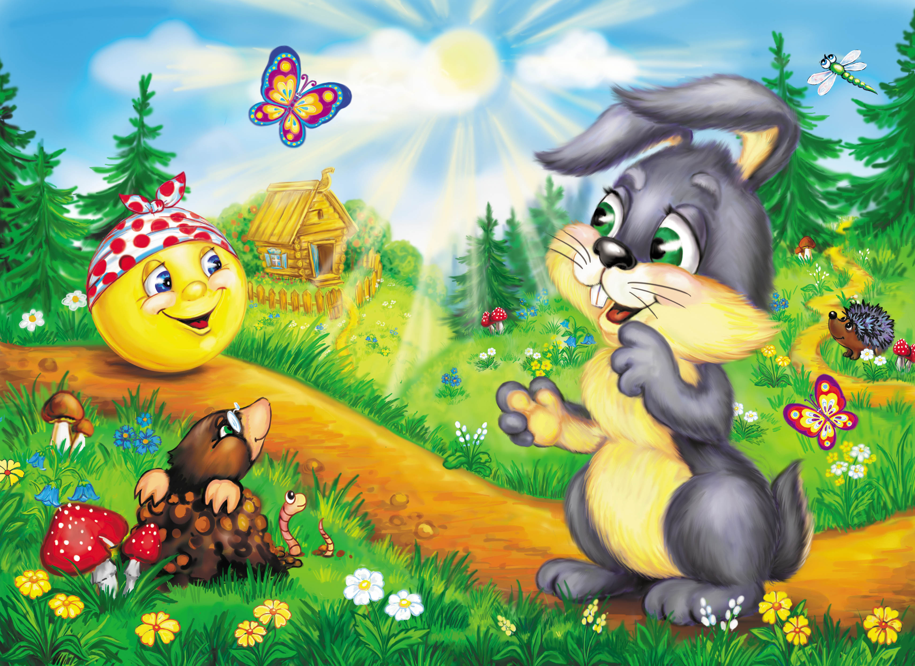
Муниципальное автономное дошкольное образовательное учреждение № 1
«Детский сад Будущего» общеразвивающего вида с приоритетным осуществлением деятельности по социально-личностному направлению развития воспитанников
623530, Свердловская область, город Богданович, улица Декабристов, дом 24а
телефон 8(34376) 50594, e-mail: sad.1.budushego@yandex.ru
утверждён приказом от « » ____ 2020г. № __

Заведующая МАДОУ №1 «Детский сад Будущего»
общеразвивающего вида с приоритетным осуществлением
деятельности по социально-личностному направлению
развития воспитанников
_______________ Н.Н. Алёшкина «___»_____________2020г.

ПРОЕКТ
«В гостях у сказки»
ДЛЯ ДЕТЕЙ ПЕРВОЙ МЛАДШЕЙ ГРУППЫ

Руководитель проекта:
Черноскутова Л.В.

Богданович, 2020

Паспорт проекта
Название проекта | «В гостях у сказки».
Руководитель проекта | Черноскутова Л.В.
Тип проекта | Познавательный, творческий.
Срок реализации | Краткосрочный (13-26 апреля).
Участники: | Педагоги, дети, родители.
Цель: | Воспитание у детей интереса к сказкам, создание условий для развития речи детей дошкольного возраста.
Задачи: | - Способствовать формированию интереса детей к книгам, сказкам;  - поддерживать непосредственный отклик и эмоциональную заинтересованность, возникающую у ребенка при восприятии сказок;  - воспитывать бережное отношение к книге;  - развивать речь детей, воображение, фантазию;  - формировать умение пользоваться (по подражанию) высотой и силой голоса (кто пришел?, кто стучит?)  - воспитывать доброжелательное отношение друг к другу;  - развивать элементы детского творчества в продуктивной деятельности;  - вовлечь родителей в процесс реализации данного проекта.
Предполагаемый результат для детей | - У детей повысится интерес к устному народному творчеству (сказкам);  - дети научатся понимать смысл сказок;  - расширятся представления детей о доброте, справедливости, сострадании и о зле, жадности и лживости;  - повысится доля детей с развитой речью
Предполагаемый результат для родителей | Повысится уровень родительской компетентности в части воспитания в детях интереса к чтению, к народному фольклору. Улучшится сотрудничество с родителями: родители начнут более активно принимать участие в мероприятиях группы; будут чаще заниматься совместным с детьми творчеством;
Основные принципы | Принцип развития – ориентация на развитие личности.  Принцип дифференциации и индивидуализации - создание условия для полного проявления способностей каждого ребенка и его семьи.  Принцип диалогического общения – открытость, искренность, взаимопонимание всех субъектов творческого проекта.  Принцип доступности – организация работы с учетом возрастных особенностей, подготовленности, а также индивидуальных особенностей семейных отношений.  Принцип системности – решение комплекса задач образовательной и воспитательной направленности.
Актуальность | Дошкольное детство - очень важный этап воспитания внимательного, чуткого читателя, любящего книгу, которая помогает ему познать окружающий мир и себя в нем, формировать нравственные чувства и оценки. Дети дошкольного возраста еще не читатели, а слушатели. Умение слушать формируется у дошкольников в процессе воспитания, при активном воздействии взрослого и достигает все более высокого уровня, по мере того, как развивается и совершенствуется мышление детей, обогащается их словарь, развивается воображение. Сказка -необходимый элемент духовной жизни ребёнка. Входя в мир чудес и волшебства, ребёнок погружается в глубины своей души. Русские народные сказки, вводя детей в круг необыкновенных событий, превращений, происходящих с их героями, выражают глубокие моральные идеи. Они учат доброму отношению к людям, показывают высокие чувства и стремления.  К. И. Чуковский писал, что цель сказочника, и в первую очередь народного – «воспитать в ребенке человечность – эту дивную способность человека волноваться чужим несчастьям, радоваться радостям другого, переживать чужую судьбу, как свою».  Язык сказок отличается большой живописностью: в нем много метких сравнений, эпитетов, образных выражений, диалогов, песенок, ритмичных повторов, которые помогают ребенку запомнить сказку. Данный проект поможет развить у детей устную речь, его фантазию и воображение, повлияет на духовное развитие, научит определенным нравственным нормам.
Итоговое мероприятие | Выставка совместных работ детей и родителей на тему: «Обложка любимой сказки»
Формы работы с детьми | - чтение художественной литературы;  - беседа;  - рассматривание иллюстраций;  - дидактические игры;  - пальчиковые игры;  - изобразительная деятельность.
Формы работы с родителями: | - беседы с родителями;  - консультации для родителей;  - выставка детских работ по данной теме.
Методическое обеспечение проекта | - Комплексные занятия под редакцией М. А. Васильевой, В. В. Гербовой, Т. С. Комаровой, издание 2 – е, Волгоград.  - Зинкевич- Евстигнеева Т. Д. Путь к волшебству. Теория и практика сказкотерапии.- СПБ, 1988.  - Маханева М. Д.Театрализованные занятия в детском саду: - М.: ТЦ «Сфера», 2010.-12-20с.  - Новиковская О. А. Конспекты занятий по сказкам с детьми 2-3 года [Текст]: СПб.: «Паритет» 2007г. – 96с.  - Рыжова Н. А. Не просто сказки. Экологические рассказы, сказки и праздники. М. : - «Линка-пресс», 2002.-200с.  - Сидловская О. Сказка в развитии дошкольника //Ребёнок в детском саду, 2001.-№3.-с. 80-83.  - Интернет-ресурсы.
Техническое обеспечение проекта | Компьютер, принтер, цифровой фотоаппарат.

Этапы работы над проектом:

1. Подготовительный:
- Изучение и анализ научно-исследовательской, методической литературы, интернет – ресурсов по данной проблеме; подбор программно-методического, наглядно-демонстрационного, раздаточного материала.
- Разработка содержания проекта «В гостях у сказки».
- Планирование предстоящей деятельности, направленной на реализацию проекта.
2. Основной:
- Создание условий, способствующих стимулированию развития творческих способностей детей 1младшейгруппы.
- Формирование навыков художественной деятельности детей младшего дошкольного возраста, организация совместной деятельности педагога, детей и родителей.
3. Заключительный:
- Анализ результатов проекта.
- Выставка совместных работ детей и родителей на тему: «Обложка любимой сказки»

Этапы реализации проекта

№  п/п | Мероприятия | Цели | Ответственный
1 этап – подготовительный ( 13 - 17 апреля)
1. | Разработка проекта. | Создание организационных условий для реализации проекта. | Черноскутова Л.В.
2. | Информация для родителей в папке - передвижке: «Читаем детям сказки »  Консультация для родителей «Какие сказки читать ребёнку на ночь» | Донести до родителей информацию о целях и задачах проекта; просвещать родителей по данной теме. | Черноскутова Л.В.
3. | Подбор книг со сказками для детей.  Подбор картинок и иллюстраций к сказкам.  Подбор музыки из знакомых сказок. | Создать условия для реализации проекта «В гостях у сказки». | Черноскутова Л.В.
2 этап – основной ( 17–25 апреля)
1 Беседа | - «Мы книжки не рвем, мы книжки бережем»;  - «О жизни лесных зверей»;  - «Домашние и дикие животные». | Воспитывать у детей интерес и любовь к книгам, бережное отношение к ним.  Формировать представления детей о диких животных, их внешнем виде, питании.  Закрепить понятия домашние и дикие животные, учить правильно их называть. | Черноскутова Л.В.
2 Дидактические игры | - Кто за кем?»  - Что изменилось?»  - «Сложи картинку»  - «Кто как кричит? »  - Чудесный мешочек»  - «Из какой мы сказки?»  - Большой- маленький | Учить воспроизводить последовательность событий в сказке.  Развивать речь и речевое общение, учить замечать изменения.  Способствовать формированию умения правильно собирать изображение из отдельных частей, действовать путём прикладывания, воспитывать волю и усидчивость.  Развитие звуковой культуры речи  Развивать умение анализировать, сравнивать, классифицировать предметы по величине  Закрепление знания сказок, развитие речи, мышления, памяти.  Закреплять понятия маленький и большой, учить соотносить предметы по величине. | Черноскутова Л.В.
3 Рассматривание иллюстраций | Сказки « Репка» «Колобок», «Теремок», «Волк и семеро козлят», «Три медведя», Курочка Ряба» | Уточнить и обогатить представления детей о сказочных персонажах, воспитывать художественно-эстетический вкус, развивать интерес и любовь к сказкам. | Черноскутова Л.В.
4.Продуктивная деятельность | Рисование «Дорожка для Колобка»,  Лепка «Миски для трех медведей»,  «Яичко курочки Рябы»  Раскрашивание контурных картинок по сказкам. | Учить проводить прямые и извилистые линии.  Учить скатывать круговыми движениями шар из пластилина, а затем прижимать его ладонью и надавливать сверху для получения сплющенной формы.  Продолжать учить отщипывать от куска пластилина небольшой кусочек, скатывать из него круговыми движениями форму яйца.  Закреплять умение правильно держать карандаш, аккуратно закрашивать картинку, не выходя за контур. | Черноскутова Л.В.
5. Чтение | Сказки « Репка» «Колобок», «Теремок», «Волк и семеро козлят», «Три медведя», Курочка Ряба» | Приобщать детей к традиционному русскому фольклору через сказку. Развивать интерес и любовь к книге. Воспитывать художественно-эстетический вкус. | Черноскутова Л.В.
6. Пальчиковые игры | «Овощи», «Жили-были зайчики», «Били-били, не разбили!», « Мы лепили колобок», Коза -дереза». | Развивать мелкую моторику пальцев рук, координацию движений, речь и воображение детей. | Черноскутова Л.В.
8. Театрализация | Настольный театр по сказке «Репка»  Показ кукольного театра по сказке «Три медведя» | Вызвать у детей радость от встречи с знакомыми персонажами. Побуждать эмоционально откликаться на содержание, включаться в рассказывание сказки. | Черноскутова Л.В.
9. Подвижные игры | «Раздувайся пузырь», «Кот и мыши», «Вышла курочка гулять», « По ровненькой дорожке», «У медведя во бору». | Повышать двигательную активность; совершенствовать основные движения; приучать действовать по сигналу; формировать ориентировку в пространстве; развивать умение выполнять ходьбу и бег, не наталкиваясь друг на друга; поощрять самостоятельность.  Развивать имитационные движения; формировать эмоциональный опыт детей, способствовать элементарному перевоплощению. | Черноскутова Л.В.
10. Конструирование | «Теремок», «Домик для козлят» | Формировать у детей умение сооружать несложные постройки и обыгрывать их. | Черноскутова Л.В.
11. Просмотр мультфильма | Сказка «Три медведя» | Приобщать детей к искусству мультипликации, вызвать эмоциональный отклик на встречу с знакомыми героями, закрепить в памяти сюжет сказки. | Черноскутова Л.В.
 | 3 этап – заключительный 26 апреля
1. | Организация выставки совместных работ детей и родителей «Обложка любимой сказки». | Воспитывать эстетический вкус детей, родителей; формировать навыки взаимодействия детей и родителей в совместной художественно-творческой деятельности. | Черноскутова Л.В.
2. | Анализ результатов проекта. | Подведение итогов и анализ полученных результатов. | Черноскутова Л.В.

Анализ результатов проекта

Реализованный проект позволил подтвердить эффективность речевого развития младших дошкольников посредством сказки, что является одной из насущных проблем современной педагогики сотрудничества.
Сказка помогает ребенку самосовершенствоваться, активизировать различные стороны мыслительных процессов. У детей повысился уровень знаний о сказках; умение узнавать сказки, повысилась речевая активность. Использование сказки способствовало совершенствованию звуковой стороны речи, творческому развитию детей, эмоциональной отзывчивости; расширению словарного запаса. Разнообразие методов и приемов, используемых при работе с детьми, позволяет варьировать задания, обогащать содержание и формы работы, использовать материал, как в виде самостоятельных занятий, так и в качестве структурных элементов в других видах деятельности. В дальнейшем эта работа повлияет на то, что дети будут стремиться к сочинению собственных сказок, а их словесное творчество поможет углубленному восприятию литературных произведений.
Проведённое в данном проекте исследование подтверждает, что систематическое привлечение сказки в педагогический процесс может быть важнейшим источником для успешного речевого и эмоционального развития детей.
Чтение сказок может стать доброй семейной традицией, создает теплую, задушевную атмосферу в доме. Совместная деятельность педагогов, родителей и детей сближает, учит взаимопониманию, доверию, делает их настоящими партнерами. Это способствует эмоциональному благополучию. Реализация проекта принесла положительные результаты во взаимодействии с родителями. Родители детей группы принимали активное участие в реализации проекта.

